Жесткие опоры и шкворневые узлы кузовов

Кузовы ТПС опираются на тележки через опоры, которые служат для передачи массы кузова с оборудованием на тележки и возвращения их в первоначальное положение при выходе ТПС из кривых участков пути.

На электровозах ВЛ10 вертикальная нагрузка от секции кузова передается через четыре упругие боковые опоры на рамы тележек. Каждая опора (рис. 1.25) состоит из двух литых гнезд 7, вва- реных в шкворневую балку *15* рамы кузова, направляющих стаканов *9,* пружин *12,* опорных стаканов *8,* шаровых опор *6* радиусом 200 мм и скользунов *4* из бронзы. Опорные и направляющие стаканы облицованы втулками *10* из марганцовистой стали. Между опорой *6* и опорным стаканом *8* размещены регулировочные шайбы 5, посредством которых устанавливают зазор между тележкой и кузовом по высоте и высоту автосцепки, а также регулируют распределение нагрузок по опорам. Шайбы *11* устанавливают между пружинами и фланцами опорного стакана, если высота пружины

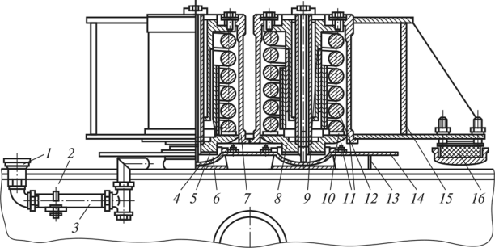

Рис. 1.25. **Боковая опора кузова электровоза ВЛ10**

отличается от расчетной. Это необходимо для получения расчетной нагрузки на опоры.

Скользуны *4* находятся в масляной ванне, образованной обечайкой *13,* приваренной к продольной балке *2* рамы тележки, и закрытой крышкой *14.* На дне ванны приварен закаленный наличник. Силы трения между скользуном и наличником, появляющиеся при повороте и перемещениях тележки относительно кузова в горизонтальной плоскости, способствуют гашению горизонтальных колебаний. Масло (осевое, 5 л) в масляную ванну поступает из масленки *1* через маслопровод *3.* Уровень масла при заполненной ванне находится у верхнего обреза масленки, нижний допустимый — ниже обреза на 15—20 мм.

Для ограничения поперечной качки кузова применяют резинометаллические упоры *16,* которые крепят к шкворневой балке рамы кузова.

Поскольку пружины не имеют внутреннего трения, то для гашения вертикальных колебаний кузова устанавливают гидравлические гасители колебаний, рассмотренные далее.

*Шкворневые узлы* предназначены для передачи горизонтальных сил между тележкой и кузовом; шкворни являются также осями вращения тележек при движении по кривым участкам пути и вилянии. Вертикальных нагрузок шкворни не передают.

Боковые пружинные опоры электровозов ВЛ10 не создают поперечную упругую связь между кузовом и тележками; поэтому их шкворни до применения люлечного подвешивания имели проти- воотносные (возвращающие) устройства. У электровозов с лишенным подвешиванием (ВЛ10 с № 1297, ВЛ11, ЧС2, ЧС4, ЧС7, ЧС8, 2ЭС5К, ЗЭС5К, 2ЭС4К, ЭП1, ЭП10 и др.) возвращающие силы при поперечном перемещении тележки создает люлечное подвешивание.

*Шаровая связь* электровозов с лишенным подвешиванием ВЛ10, ВЛ11, ВЛ80р> т и др. служит для передачи продольных усилий от тележки на кузов.

Шаровая связь (рис. 1.26) состоит из шарового шарнира 5 с впрессованной в него латунной втулкой *3,* свободно сидящей на хвостовике шкворня *6.* Шарнир расположен в корпусе *4.* В брусе *1*шаровой связи на прессованной посадке крепят сегментообразные упоры, которые имеют пазы, позволяющие шкворню перемещаться в поперечном направлении и поддерживающие корпус на определенной высоте. К нижней части бруса прикреплена болтами крышка 7. В крышке имеется маслоспускное отверстие, которое закрывается пробкой. Для герметизации внутренней полости бруса ставят прокладку.

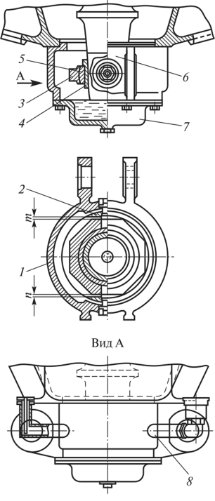

Рис. 1.26. **Шаровая связь электровозов**

Шаровая связь работает в масляной ванне. Масло (трансмиссионное автотракторное зимой марки «з», летом — «л» из расчета 28 кг в один узел) заливают во внутреннюю полость бруса шаровой связи через Г-об- разную трубку *8,* выходящую в нижней части бруса. Уровень масла контролируют посредством Г-образной трубки, ввернутой в брус; максимальный уровень его должен быть не ниже риски на стержне.

Продольные усилия от тележки на кузов передаются от упора на корпус, шар, втулку *3,*шкворень *6.* Шкворень, благодаря проскальзыванию в гнезде шарового шарнира, не воспринимает вертикальных нагрузок.

Суммарный зазор *т + п* регулируют прокладками *2.*